（C1C3）顾客特殊要求
更新项目序号 | 更新项目名称 | 更新时间 | 客户协议编号
公共部分:6 | 外形、字符 | 20210324 | 周波2020-03-24
预审部分:5 | 外形、字符 | 20210324 | 周波2020-03-24
CAM部分：1 | 出货报告 | 20211021 | C1C3顾客要求补充表20211019周波2021-10-1920001
CAM部分：1 | 出货报告 | 20211231 | C1C3顾客要求补充表20211230周波2021-12-30
公共部分：1.②  公共部分：2.②  预审部分:6.7  CAM部分：1.②③ | 字符  铜厚  确认要求  出货报告 | 20220302 | C1C3顾客要求补充表20220224周波2022-02-24
预审部分:6.② | 确认要求 | 20220316 | 周波
公共部分：7. | 预审部分7字符移到公共部分7 | 20230527 | 谢寻
共用部分第6点 | 工艺边补充说明 | 20230605 | C1C3工艺边要求（更新）周波2023-05-26C1C3军品顾客质量要求评审表
预审部分6③、7、8；MI部分1、2点 | 出货报告的封面、耐电压测试、铝基板表面工艺 | 20230621 | C1C3特殊要求周波2023-06-20C1C3(520001)军品顾客质量要求评审表
预审部分6④ | 交期要求 | 20230912 | 周波
预审部分4.2），MI部分第3、4点 | 补充不同周期的出货要求；铝基板的翘曲度 | 20231202 | C1C3特殊要求周波2023-11-29C1C3军品顾客质量要求评审表
公共部分8 | 耐压测试 | 20241119 | 品质管理部欧阳勃
公共部分第1.1、3.5、9；预审部分第1、6、8点；MI第6、7点 | 标识要求、孔径要求、出货报告、板材要求、变更说明、工程确认单、点胶宽度 | 20241221 | 印制电路板加工技术协议书周波2022-11-22520001（C1C3）军品顾客质量要求评审表
公共部分第1.1 | 周期格式改为WWYY | 20241224 | 印制电路板加工技术协议书周波2022-11-22520001（C1C3）军品顾客质量要求评审表
公共部分第9 | 热应力检测报告（GJB验收等级不需要） | 20241225 | 印制电路板加工技术协议书周波2022-11-22520001（C1C3）军品顾客质量要求评审表
预审部分5 | 外形公差精度图纸 | 20250119 | 客诉案例
公共部分9.7）；MI第7点 | 增加绝缘电阻测试要求、物理实验室测试项目抽检方案 | 20250303 | 航空电机入料检通用规范李康2025-02-21C1C3军品顾客质量要求评审表
公共部分8.2 | 耐电压要求 | 20250523 | 航空电机入料检通用规范李康2025-02-21C1C3军品顾客质量要求评审表
公共部分1.④、3.⑥、4.②、9.7）、10资料要求；预审部分0、9 | 字符、阻焊颜色、安装孔公差、增加金相切片图片、板材要求、软硬结合板点胶宽度 | 20250601 | 印制电路板加工技术协议书李康2025-05-28520001军品顾客质量要求评审表
备注：更新的内容以蓝色字体显示。
公共部分：
1.字符:
①默认加我司全套标记及周期标记，其中周期格式按照WWYY。允许加内部产品追溯标记；无法增加以上标识时EQ客户说明
②当字符高度不足我司制程能力会导致模糊不清时，需与顾客提出确认。
③工艺边上在丝印层增加进板方向，加在拼板后的长边方向，无具体大小和位置要求(见图2黄色箭头);
④客户无要求时，字符颜色默认：白色
2.铜厚:
①若顾客没有特殊要求，内外层铜厚均按完成铜厚35um制作，孔铜按照常规军品最小20um,平均25um。
②若顾客有特殊要求，以客户要求为准,下图为示例,孔铜≥25um，表铜为最小值。
当顾客有特殊要求时,由预审传递给CAM。
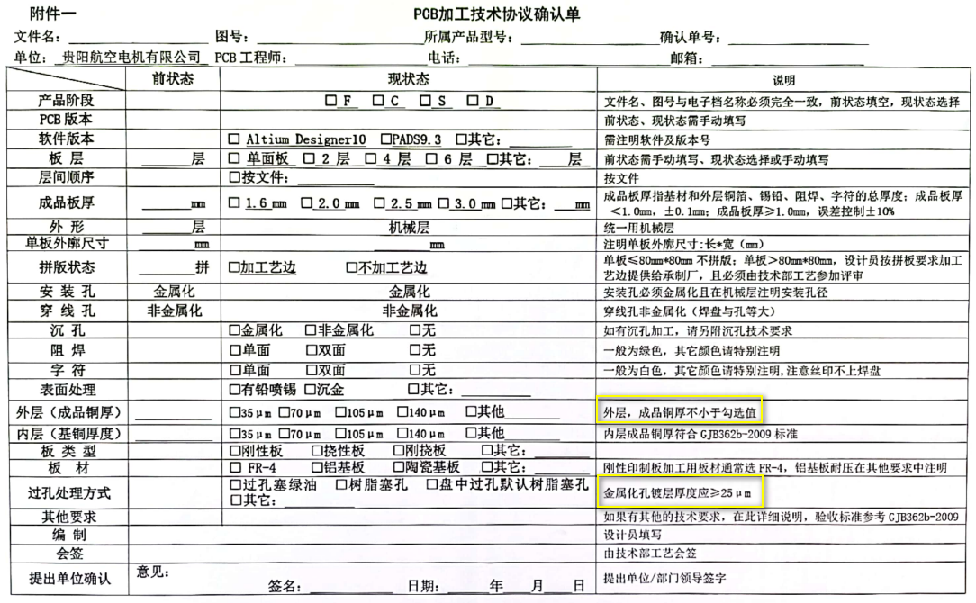
3. 钻孔:
①顾客设计焊盘与孔径等大、焊盘比孔径小的情况，对应的孔都可以直接按照非金属孔制作。
②.顾客提供说明信息中如果要求“定位孔非金属化”，顾客设计的非金属孔即为定位孔。
③顾客如果要求指定尺寸的孔做成非金属化孔，但在Gerber文件中，对应的孔有焊盘或设计在铜面上,则预审需与顾客确认孔属性。
④如果顾客设计过孔在开窗的贴片焊盘上，这种过孔需做盘中孔阻焊塞孔，如果超出盘中孔塞孔能力，可以缩小孔径满足盘中孔塞孔能力。
⑤图纸标注的压接孔，孔径公差要求：±0.05mm；图纸所有孔径都为成品孔径。
⑥安装孔孔径公差：±0.1mm
4.阻焊:
①如果顾客设计阻焊开窗过大，导致开窗漏出周围铺铜或走线时，可以直接缩小开窗至我司的正常开窗大小。
②客户无要求时，阻焊颜色默认绿色亮光
5. 标注:
①当说明信息的成品尺寸与实际设计文件不符时，需与顾客确认。
6.外形:
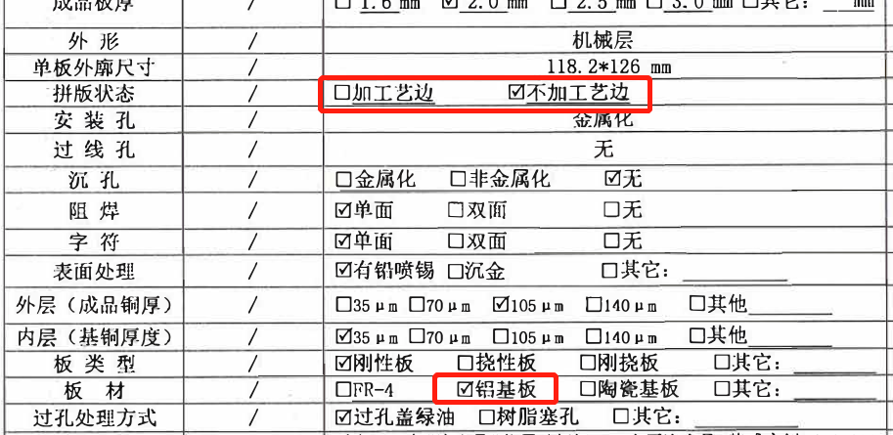
①金属基板不拼板，也无需加工艺边；按设计文件单拼交货；如下加工要求中若勾选成“加工艺边”，则与客户确认按不加工艺边处理；
②针对FR-4板材订单，
拼版状态 | 设计文件 | 处理要求
不加工艺边 | 未加工艺边 | 按设计文件单拼出货
加工艺边 | 加工艺边 | 按设计制作
加工艺边 | 未加工艺边 | 见第6.3处理方法
说明：拼版状态指客户提供的说明文件；设计文件指客户提供的GBERBER文件或PCB数据

③针对FR-4板材订单，如果说明文件中，“拼板状态”勾选“加工艺边”，但文件中未设计工艺边，则按如下要求增加工艺边。（复投订单由销售端发起更改拼板的要求）：
序号 | 要求 | 制作方法
1 | 拼板方式 | 只能按单板加工艺边处理，不接受多拼；工艺边采用桥连+邮票孔形式，不允许采用V-CUT形式拼板
2 | 工艺边添加方式 | 要求拼板四周添加封闭的工艺边，工艺边宽度10mm（加工艺边后，需满足长或宽其中一边宽度至少110mm，如果不够可增加工艺边宽度补足110mm），工艺边最外侧4个直角按照 R3mm倒圆角；工艺边上顶底层各加3个直径为1.5mm 的mark点，mark点开窗尺寸直径为4.5mm，mark点到工艺边板4个外角的相对坐标为X=5mm、Y=15mm(15mm坐标为拼板后工艺边长边方向)，mark点半径3mm内不能加阻流块；工艺边上加4个非金属定位孔，孔径4mm，公差+/-0.08mm，定位孔到工艺边板4个外角的相对坐标为X=5mm、Y=5mm
3 | 拼板间距 | 单板间及单板与工艺边间的铣槽宽度为2.4mm；桥连及邮票设计参数如下，注意邮票孔与单元板外形外切（分板后桥连处多余基材客户端会自己打磨）。单元板之间的桥连上请加两排邮票孔，单元板与工艺边间的桥连请靠单元板侧加一排邮票孔；  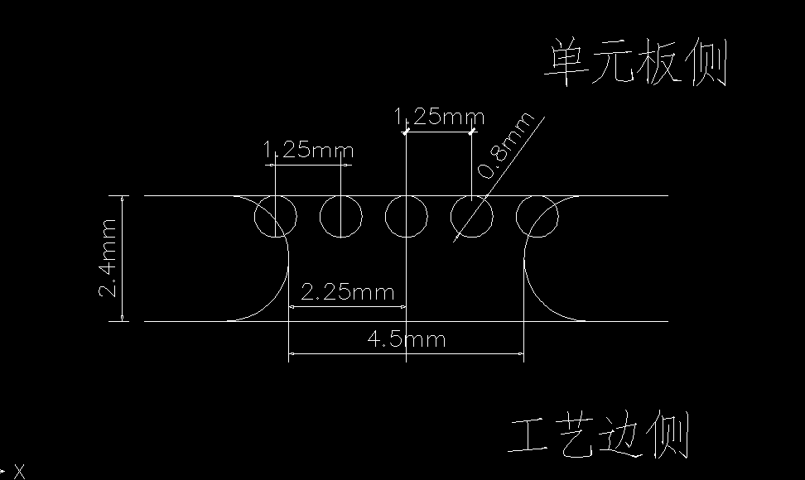
4 | 桥连尺寸 | 每条边所加桥连的间距在75mm左右，邮票孔避开板内图形线路2mm以上，这两项要求无法同时满足此要求时，可适当调整桥连位置，桥连数量需要保证强度不断板或数量太多强度过大无法分板，若实在无法满足时，则提出确认;桥连位尽量居中、对称整齐；若单板小于50*50mm时，可每条边上加一个桥连；
5 | 外形不规则 | 当单板为异形时，拼板需延单元板外形铣槽，不允许出现工艺边与板间或板与板间有大面积镂空区域（工艺边补齐铣槽异形区域）
6 | 桥连位置 | 当器件丝印框延伸到板外时，请避开在丝印框内加桥连（避免焊接后器件伸出板外挡住桥连影响分板），实在无法保证，可以忽略此点要求
7 | 内槽 | 板内有大于50*50mm的镂空内槽时，请添加基材补齐，仍用邮票孔方式连接
8 | 其他要求 | 若需要确认拼板时，需提供类似下图拼板效果图给客户确认，明确单板板尺寸及拼板后的尺寸，确认原因等,并把下图传递给CAM；  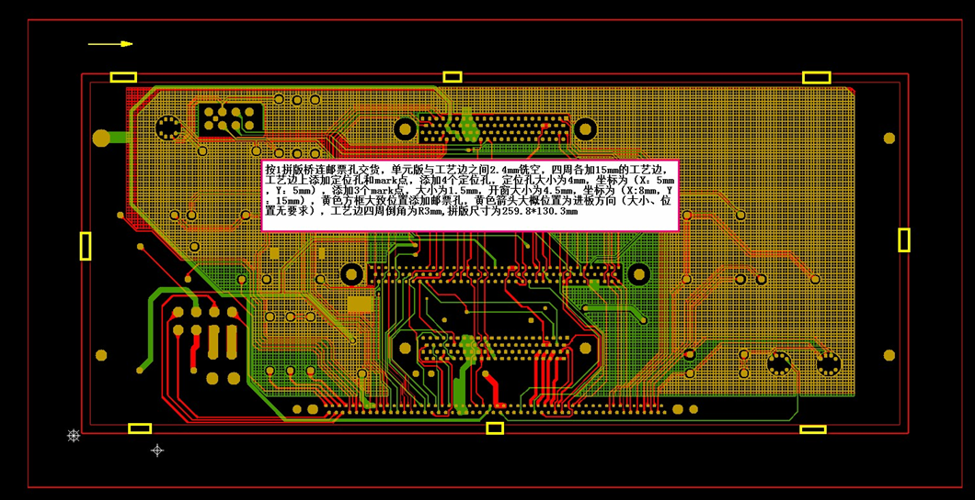

7.字符:
文件中若设计类似下图的批次号、流水号, 留给客户用激光刻码，无需问客是否需要我司印。
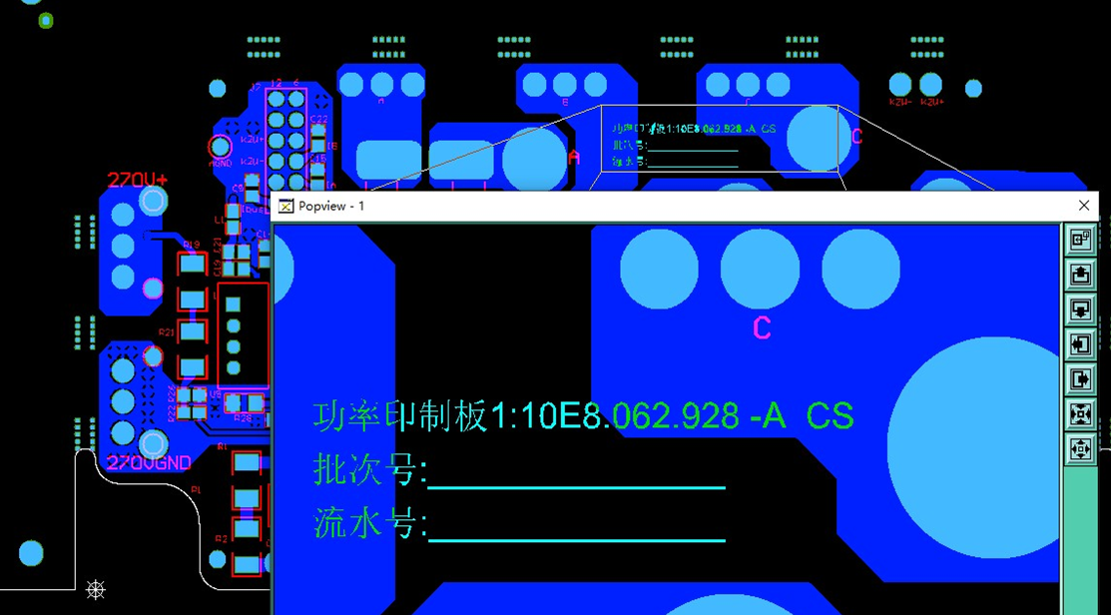
8、耐电压测试
①DC是直流电，AC为交流电，当客户制板说明有具体的测试方法预审需传递准确，如单位、耐压值、时间、测试方法等信息。
②《制板说明》有要求耐电压测试时，需提供《耐电压测试报告》+《制板说明》；制作说明命名如：CC1C3004制作说明，并放在\\192.168.250.11\jp出货报告相关资料\C1C3专用中
③特殊测试：
- 点到点的耐压值，注意核实间距是否满足要求；
- 壳体是指金属基本的铝面，层间耐压要求；
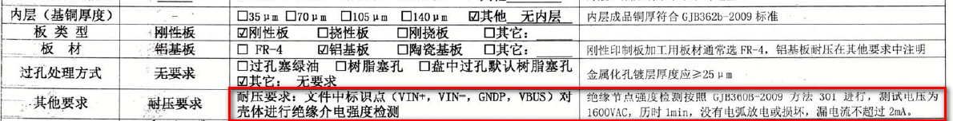
9、出货报告
1）金相切片检测报告；
2）热应力检测报告（仅GJB*验收等级不勾选）；
3）可焊性测试报告；
4）孔电阻测试报告；
5）EQ确认单。
6）耐电压测试报告（客户有要求时添加）
7）金相切片图片（含包覆铜、盖覆铜实测值）
10、资料要求
除因阻抗设计的叠层调整、线宽线距调整、阻焊开窗、丝印位置移动，其余设计更改需反馈客户，待客户更新文件和图纸，重新发送产品资料才可加工制造。
预审部分：
0.板材
当新品图纸基材要求FR-4(GB4725-92、CEPGC-32F)时，默认选用高Tg FR-4材料，nope单该项不更改，如更改由甲方提出
1.常规项:
如果顾客没有特殊要求，表面工艺默认按有铅喷锡，阻焊颜色按绿色，字符颜色按白色；新单图纸要求FR-4板材时，选择高Tg FR-4板材
2.验收标准:
忽略顾客说明文件中"印制板2、3级的等级"要求，统一按GJB362B-2009进行制作及检验。
3.网络问题:
当PCB文件导出的IPC网表与Gerber文件对比时有开短路问题，需与顾客确认。
4.翘曲度:
1）当对称层残铜率相差较大(内层相差40%,外层相差20%)，会导致PCB翘曲时，预审需与顾客确认增加铺铜或者放宽翘曲度要求。
2）铝基板翘曲度按＜0.3%控制。
5.外形:
①所有新单、NOPE更改单在无外形公差要求时，单元板和拼板外形公差都+/-0.2mm控制,若原加工说明中有要求且公差严于+/-0.2mm但仍在此要求范围内时（如+/-0.15mm，+0/-0.2mm），按加工要求中的公差控制。
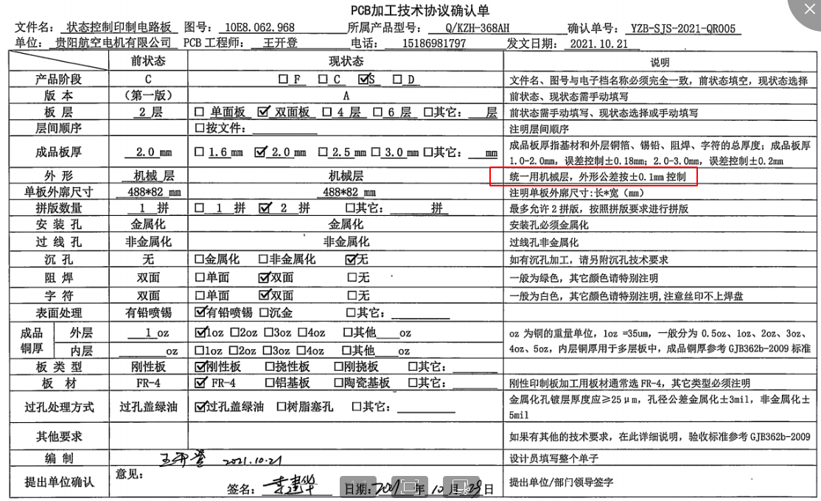
②"公共部分6.外形"为转化后的要求，原始要求如下，若在实际拼板时需要截图确认时，请节选客户原始要求，避免客户误解。

6.确认要求:
①针对新单除非因阻抗要求调整叠层厚度、线宽线距，对阻焊开窗、丝印位置挪动外，其余必须等设计更改EDA文件及图纸版本升级后，客户重新发送文件后再进行加工。
②当客户说明中存在前版本的信息,可以忽略,不需要与客户确认；示例:下图红色框框。
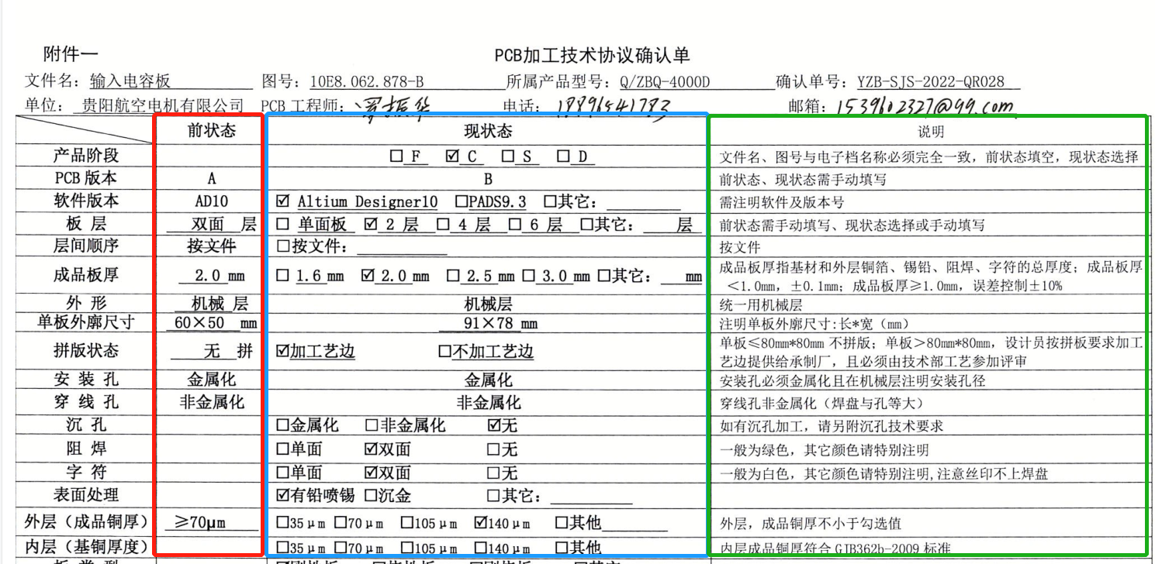
③铝基板：建议客户做硬质氧化时，确认单中与客户明确对交期有一周左右的影响。
④交期要求：
1）所有订单，申请到请在第一时间处理，保障2h内出EQ；
2）尽量避免采用树脂塞孔，若存在少量过孔打在BGA/SMT上，优先建议移孔调整走线布局，类似下图过孔夹在BGA中间，可按绿色效果建议调整过孔及布线；
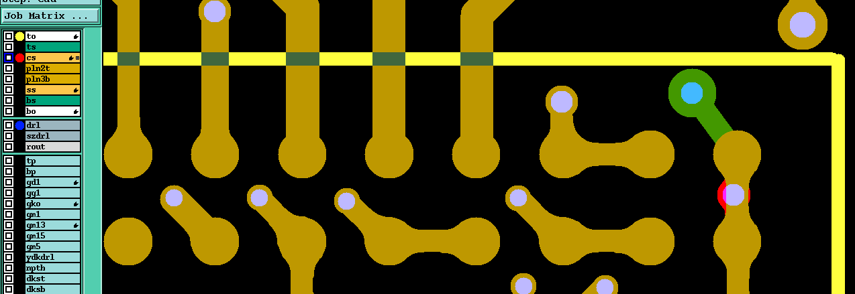
7.出货
1）客户加工要求说明文件中，其他要求栏备注下图1、图2方框要求时，将方框板材要求、铝材型号要求备注在预审指示单中。
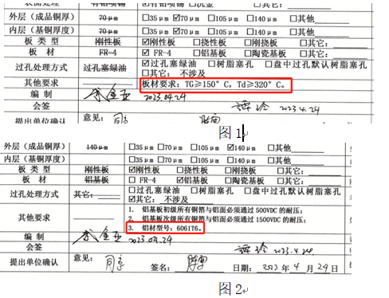
- 客户加工要求说明文件中有耐电压测试条件时，需备注在预审指示单中；
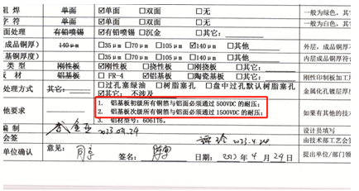
- 工程确认单
- 将最终的工程EQ确认单转成PDF档并放在公共盘路径: \\192.168.250.11\jp出货报告相关资料\C1C3专用中
- 如有确认单需在预审指示单中注明：有工程确认单
9、刚挠板点胶宽度≤1.5mm

CAM部分
- 出货报告:
- 有拼板或是加工艺边的订单，需要出货时，提供纸制图纸附在报告上一起交货，见下图示例;（图纸尺寸内容包含：总尺寸、工艺边宽度尺寸、定位孔位置、邮票孔位置尺寸）；
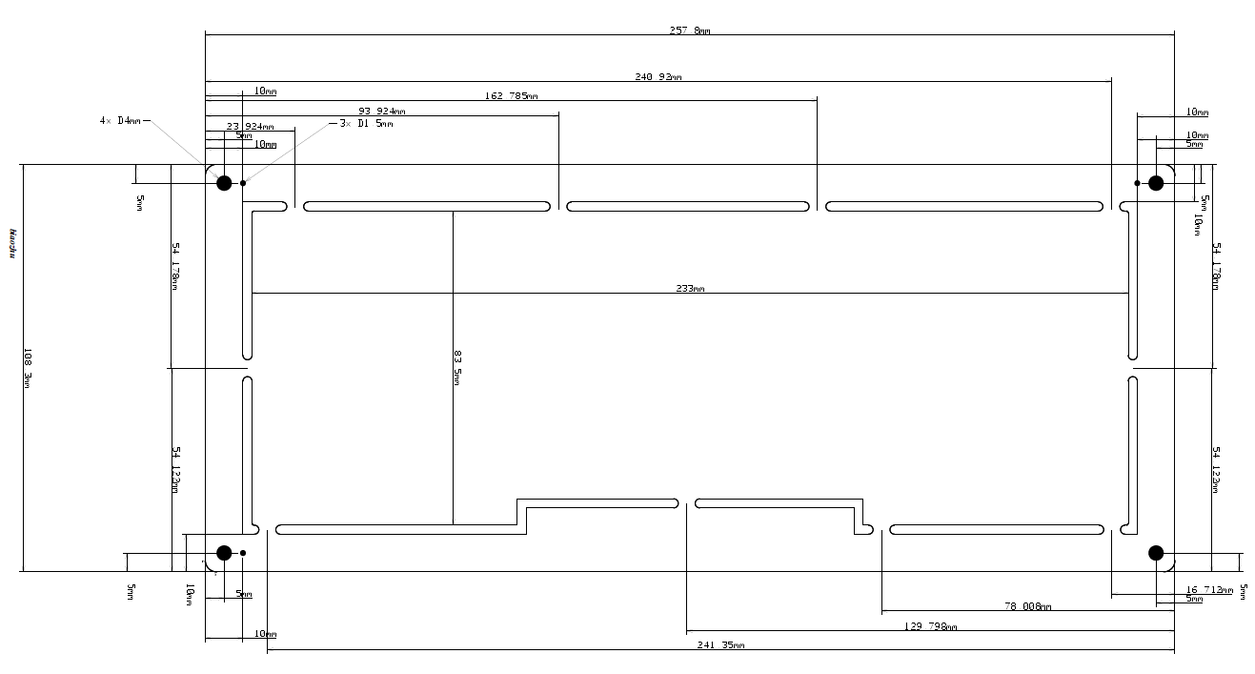
- 工程在MI工卡指示中要明确: 报告中需要体现单元板的实测尺寸范围、拼板实测尺寸范围（含工艺边）、成品板厚实测值范围，测量数据为实测值范围，不能为定值；（针对新单与复投单）
- 工程在MI工卡指示中要明确: 报告中要体现单元板内安装孔径实测值、工艺边定位孔孔径实测值，测量数据为实测值范围，不能为定值。单元板内安装孔径，客户会在说明文件及设计中明确（针对新单）；
- 阻焊:
走线及铺铜等导体上不允许补油，且基材上的补油面积不超过1平方毫米，两面共计不超过3个点。

MI部分：
- 预审指示单中备注板材要求或铝材型号要求或两者均备注时，功能检查、外观检查备注：大合格证（报告封面）增加板材要求：***、铝材型号***（注意：***与预审指示单一致；）
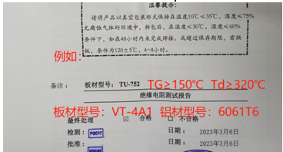
- 预审指示单中备注耐电压测试条件时，将测试条件备注在功能检查中。
- 外观检查和内包装备注：按周期出报告；分周期周转包装并标识。
- 当产品为铝基板时，备注翘曲度按＜0.3%。
- 软硬结合板如允许点胶时，备注：点胶宽度≤1.5mm
- 当预审指示“有工程确认单”时，功能检查备注：出货时需提供EQ确认单
7、功能检查备注：物理实验室测试项目抽检方案2~15抽2；16~40抽3；41~65抽5；66~110抽7，111~200抽10，＞201抽15；

